柳江区穿山镇农业产业强镇项目建设内容调整结果公示

根据自治区农业农村厅关于同意调整柳州市柳江区穿山镇2025 年农业产业强镇项目内容的批复（桂农 厅 函〔2026〕916 号）的要求，现将建设内容调整后进行公示：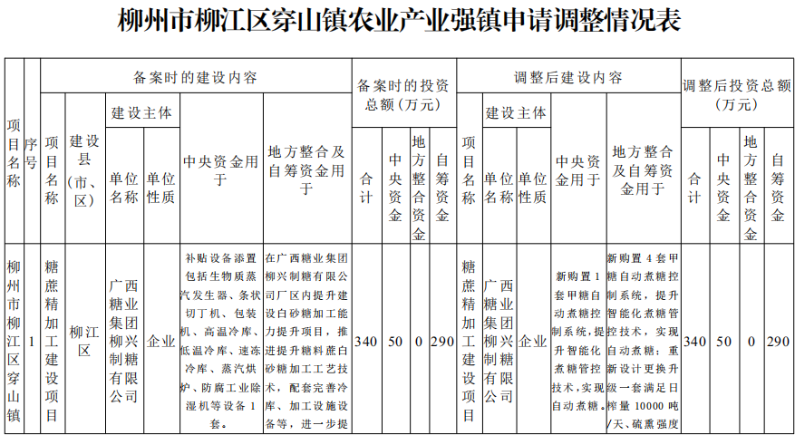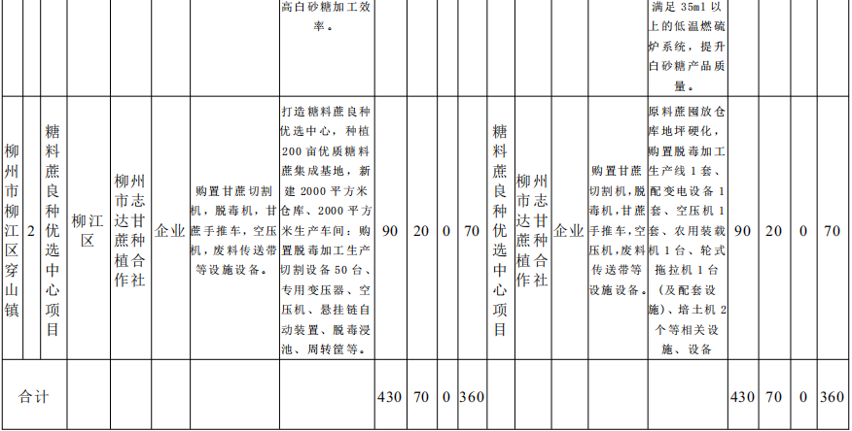

公示期为7天（2026年10月9日至2026年10月15日）。如对公示内容有异议，请在公示期内向柳江区农业农村局反映（信函以送达邮戳为准），反映情况实事求是并说明理由。
联系电话:0772-7212202
邮寄地址:柳江区拉堡镇塘福路3号

柳江区农业农村局 2026年10月9日

